Державний вищий навчальний заклад
Ужгородський університет
Факультет інформаційних технологій

ЛАБОРАТОРНА РОБОТА № 1
Тема: Вступ до веб-розробки.

Виконав студент І курсу
спеціальності «Інженерія
програмного забезпечення»
Романець Микола Михайлович

Ужгород-2026
Мета: Ознайомлення із командами ping та tracert. Створення базового html-документу та його хостинг.
Вивчити питання: Структура мереж. ІР-адреси та їх типи. Робота з командами ping та tracert. Хостинг. Структура HTML-документу.
Завдання до роботи:
- Дізнайтесь IP адресу свого ПК. Перегляньте параметри - можливі DNS налаштування. Яка у вас IPv4 IPv6?
Внутрішню (локальну IP) за допомогою Windows Зовнішню (напр. myip.com).
Прикріпити скріншот вашого з'єднання з сервісу myip.com де буде видно ваш зовнішній IP та ін.
- Робота з командами ping та tracert (win) / traceroute (linux,mac):
додати скріншот команди ping до сайта moodle.uzhnu.edu.ua
додати скріншот команди tracert/traceroute до сайта moodle.uzhnu.edu.ua
- Знайомство з хостингом
на прикладі безкоштовного www.zzz.com.ua. Створіть акаунт (для пошти можна використати temp-mail.org - щоб мати “одноразову” пошту і уникнути спаму). Безкоштовний повноцінний хостінг надається на 1 тиждень. Пройдіться по інтерфейсу хостинг-панелі - дослідіть усі його основні меню і можливості
- Створення першого HTML документу
Додати Скріншот HTML-документу що ви відкриєте локально у вашому браузері. (Увага - h1 тег повинен містити ваше ПІБ і відповідно ваше ПІБ буде на скріншоті)
- Робота з хостингом
- Робота з Chrome DevTools
- Демонстрація ідеї власного веб-сайту
Прикріпити скріншот або документ або фото яке відтворює зміст ідеї початкової сторінки Вашого web-сайту

Хід роботи
- Визначення IP-адреси та DNS-налаштувань:
я визначив мережеві параметри мого ноуту через Win + R, ввів cmd і потім ввів ipconfig/all і отримав такі результати:
Рисунок 1 – Локальні адреси ноутбука: IPv4 10.166.111.30 та IPv6 fe80::d37c:addd:953a:c02a
Рисунок 2 – DNS-сервер 10.166.111.208
Зовнішні IP я знайшов за допомогою сайту myip.com:
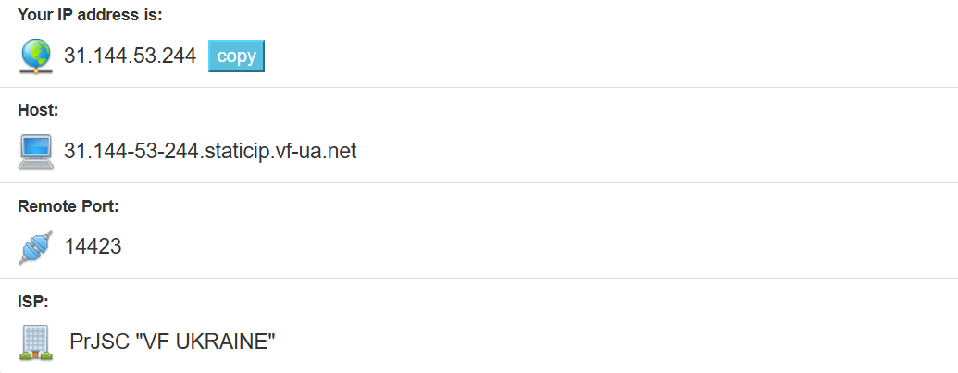
Рисунок 3 – Зовнішня IP-адреса за даними myip.com
- Робота з командами ping та tracert:
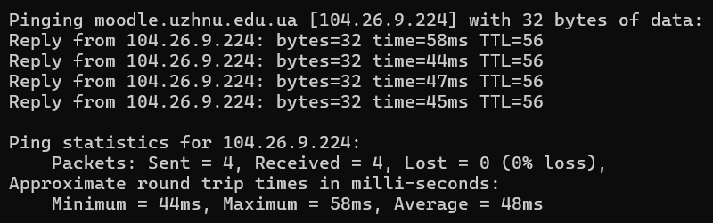

Рисунок 4 – ping moodle.uzhnu.edu.ua
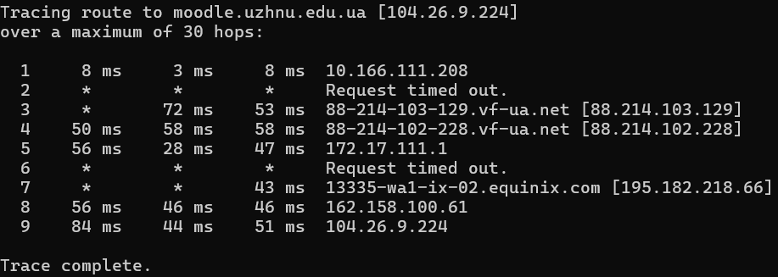
Рисунок 5 – tracert moodle.uzhnu.edu.ua
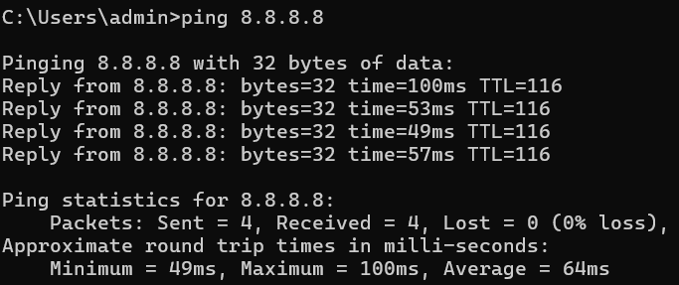
Рисунок 6 – ping 8.8.8.8
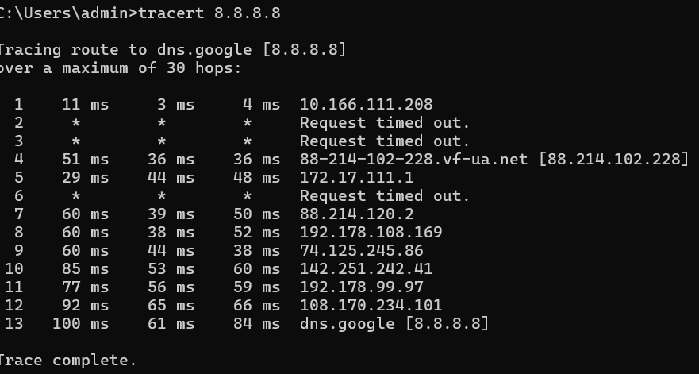
Рисунок 7 – tracert 8.8.8.8

оо
- Знайомство з хостингом zzz.com.ua
Я зареєструвався на безкоштовному хостингу www.zzz.com.ua: вказав електронну пошту, ім’я профілю та пароль, після чого обрав тариф FREE.
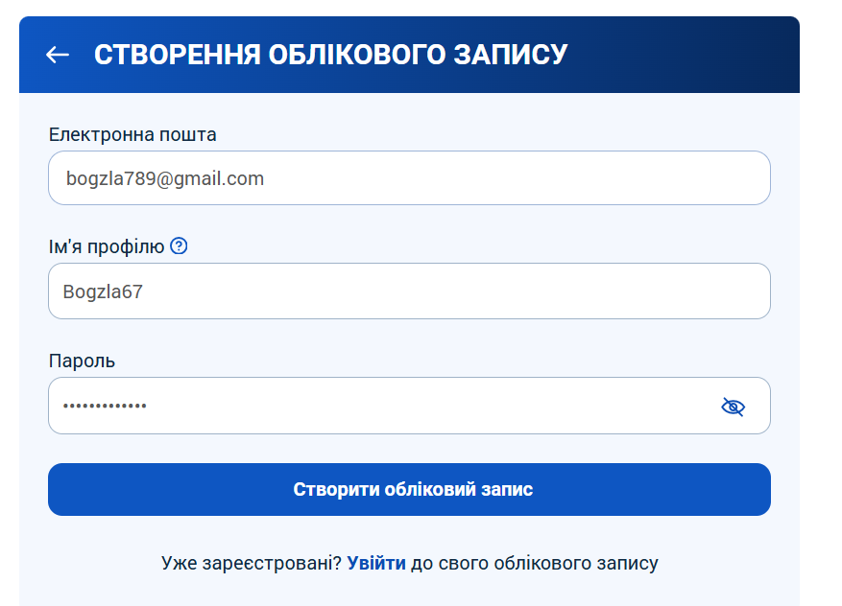
Рисунок 8 – Створення облікового запису

Рисунок 9 – Вибір безкоштовного тарифу FREE
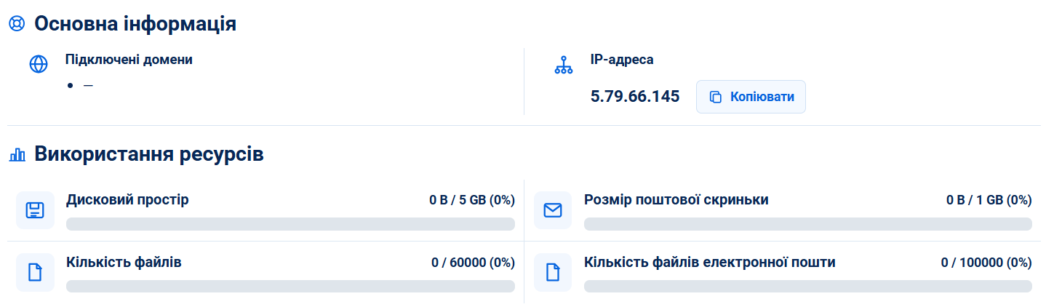
Рисунок 10 – Основна інформація та використання ресурсів

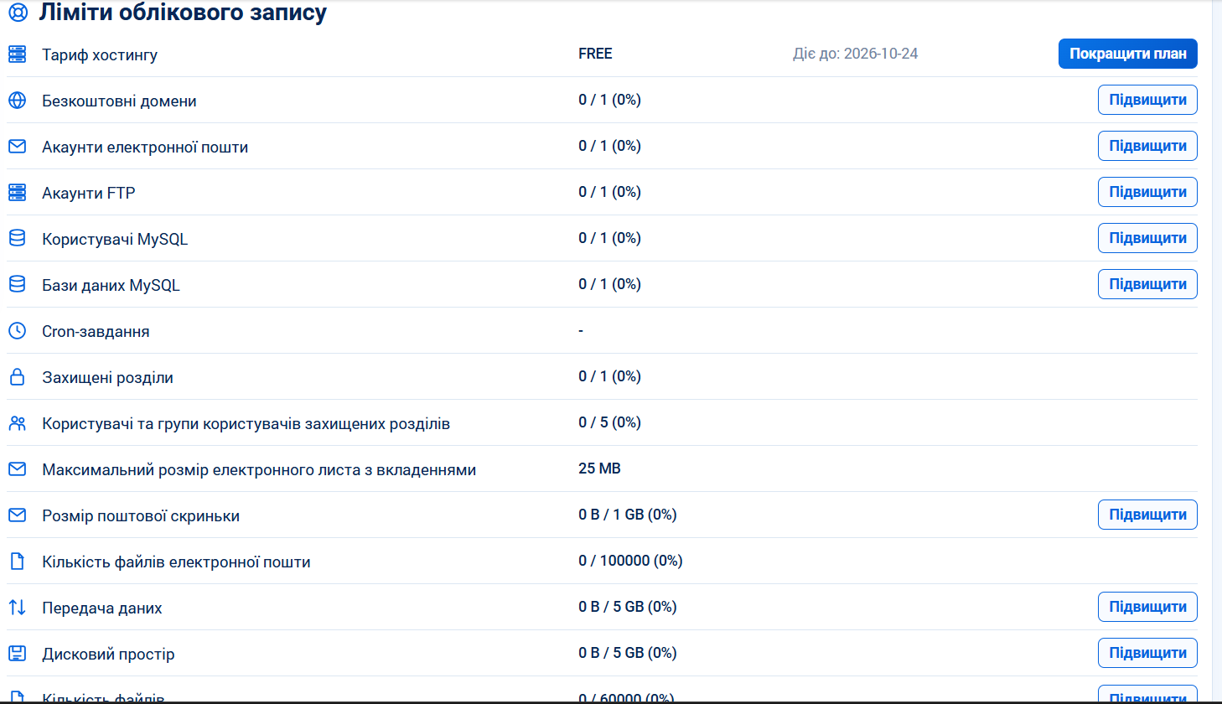
Рисунок 11 – Ліміти облікового запису
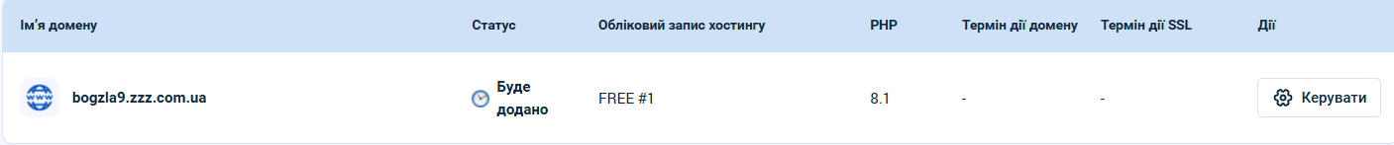
Рисунок 12 – Розділ «Домени»
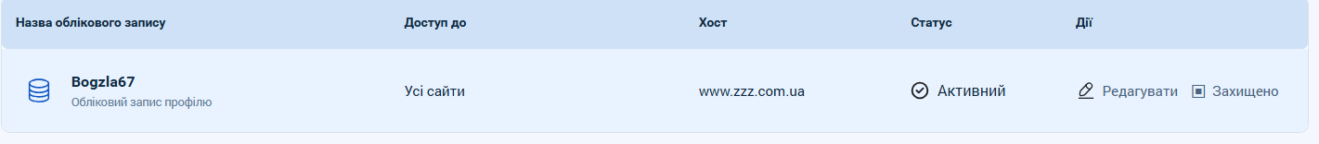
Рисунок 13 – Розділ «Акаунти FTP»
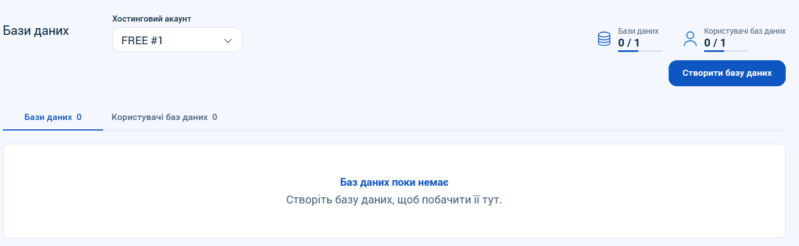
Рис. 14 – Розділ «Бази даних» хостинг-панелі

- HTMl-документ я створив VS code:
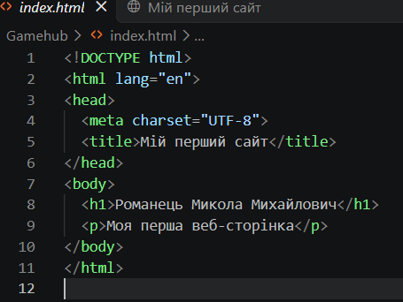
Рисунок 15 – Код файлу index.html
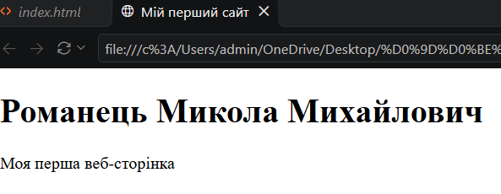
Рисунок 16 – Сторінка index.html у браузері
- Робота з Хостингом:
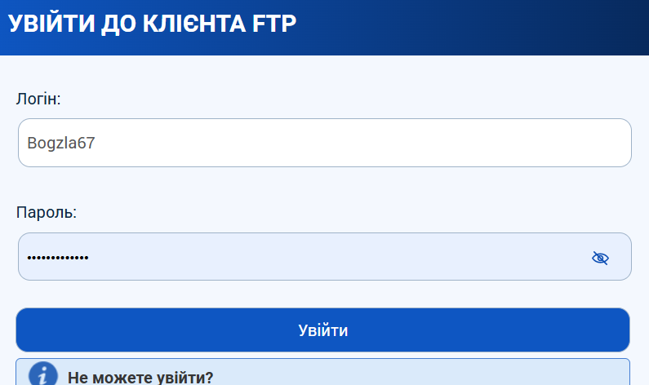

Рисунок 17 – Вхід до FTP-клієнта
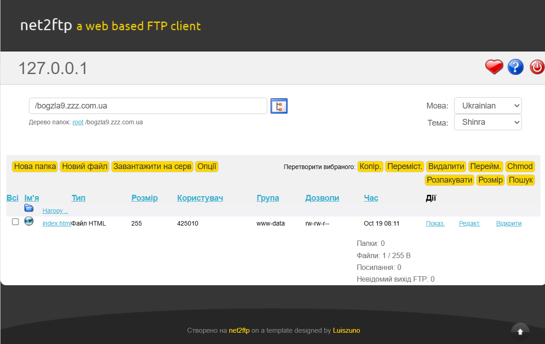

Рисунок 18 – Файл index.html у кореневій папці сайту на сервері

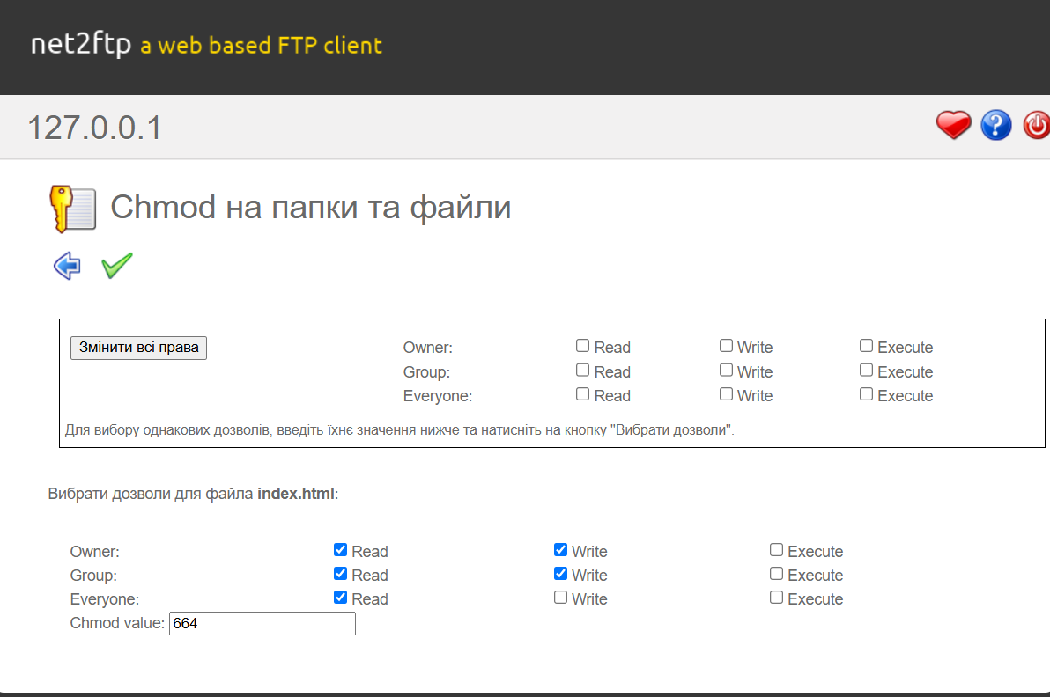

Рисунок 19 – Права доступу до index.html (Chmod 664)
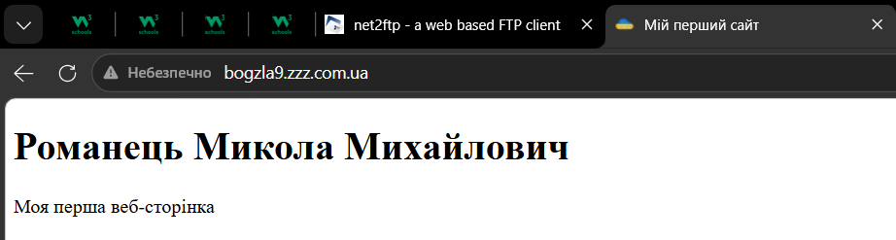

Рисунок 20 – Сайт bogzla9.zzz.com.ua у браузері

Рисунок 21 – Стан з’єднання: сайт працює без HTTPS
- Робота з Chrome DevTools:

Рисунок 22 – Сторінка зі зміненим кольором заголовка та текстом
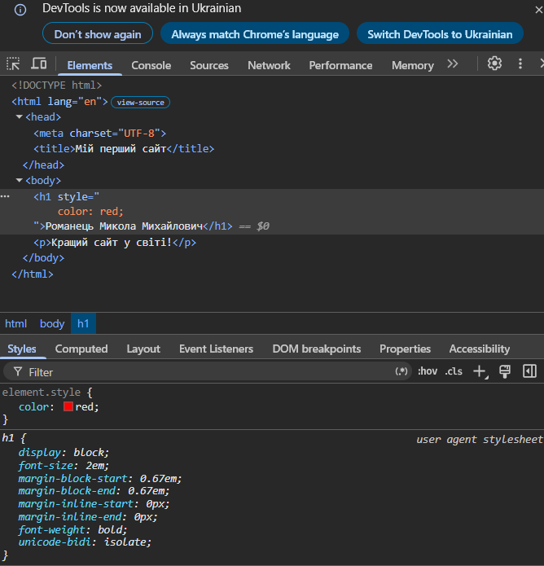
Рисунок 23 – Вкладка Elements
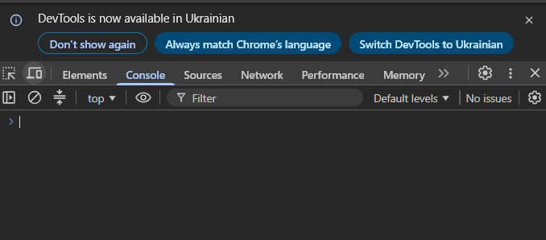
Рисунок 24 – Вкладка Console

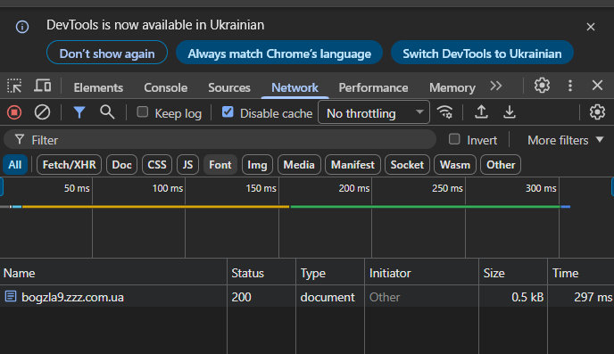
Рисунок 25 – Вкладка Network

- Ідея власного сайту:
Моя ідея сайту це блог-путівник Закарпаттям. Сайт буде місити інформацію про різні маршрути і туристичні зони(типу синевіру замку паланку або термальні води косина). На сайті також можна буде поб=блікувати різні фото відео щоб інші ув=часники могли їх прокоментувати і уподобати. Цей сайт також буде збтрати саму свіжу інформацію по різних тур зонах закарпаття. Тему я вибрав бо люблю подоружувати горами закарпаття
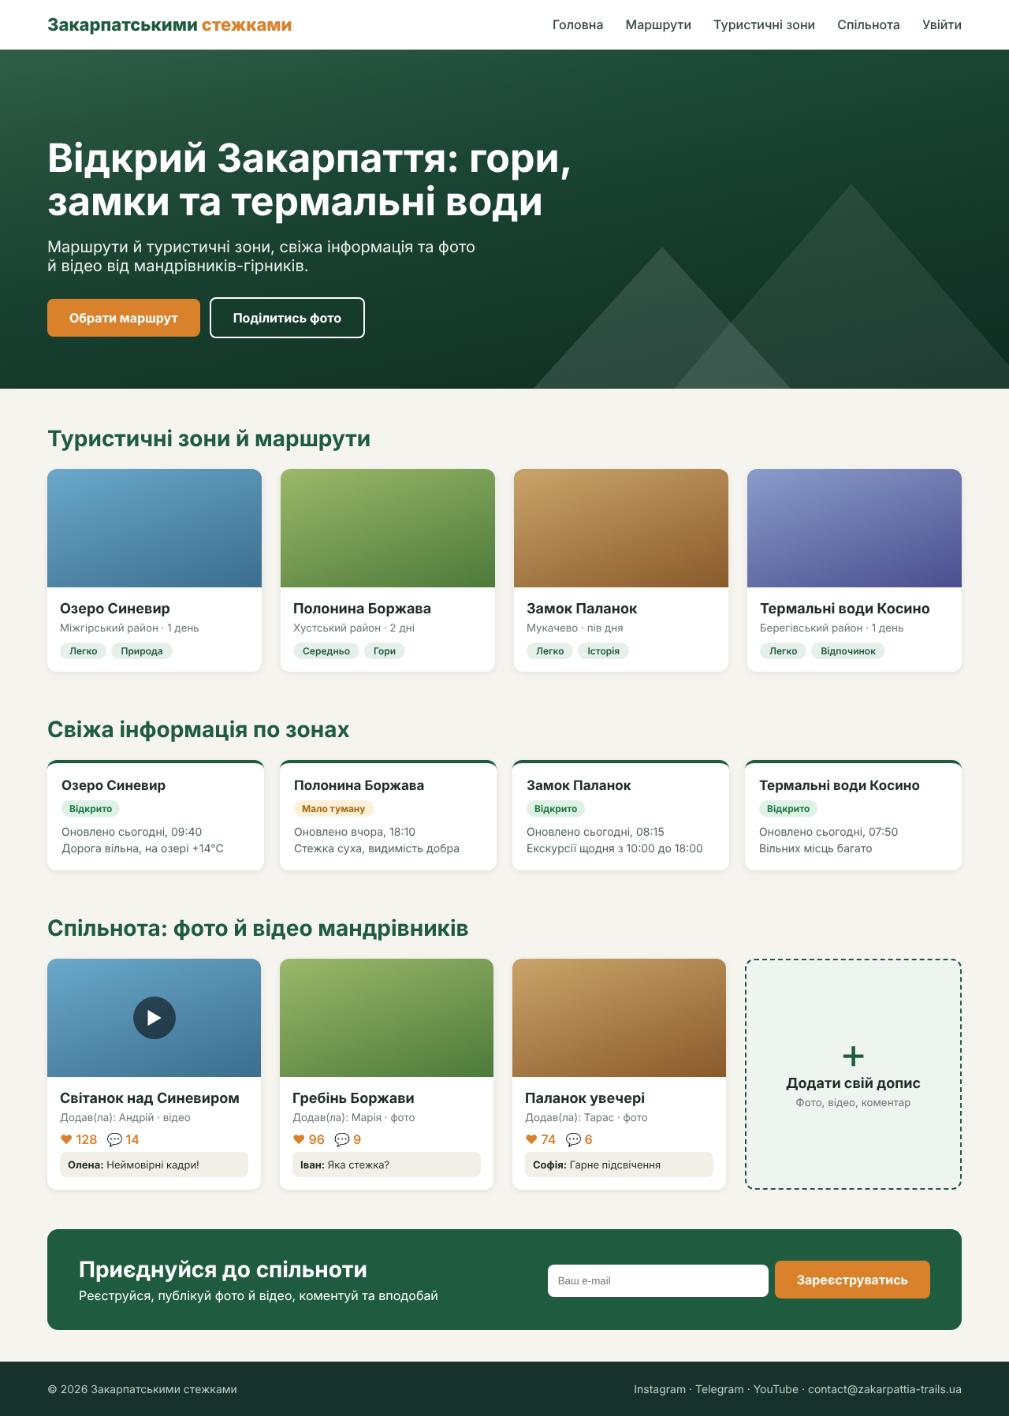
Рис. 26 – Макет власного веб-сайту(проба) (створений за допомогою ШІ)

Висновок
в ході лабараторної роботи було опрацьовано теоретичнй матеріал по архітектурі компю’терних мереж та принцип їх роботи. Встановлено, що локальна IP-адреса мого ноутбука 10.166.111.30 є IPv4, а fe80::d37c:addd:953a:c02a є IPv6-адресою, а зовнішня IP-адреса 31.144.53.244, а також знайшов DNS-сервер 10.166.111.208.
Встановив що ping перевіряє з’єдання, а traceroute відстежує куди ці дані віправляються. Також можна побачити що на рисунках 4-7 затримки в ping та traceroute( можливо через слабке зєдання з інтернетом)
Отримав досвід в праці з хостингом як підключити свій HTMl до хостингу та в загальному працю з хостингомю Також отримав досвід з працею DevTools.
В загальному помилки виникали при роботі з хостингом сайт не відповідав мені іноді, поки не підключив впн, а також деякі не зрозумілості були в DevTools
але швидко там розібрався.

